Probe-Physikex: Kräfte und Newton'sche Gesetze 4. Klasse LG

Bemerkungen: Sie können die Aufgaben in beliebiger Reihenfolge lösen! TR und Fundamentum erlaubt!
Geben Sie die numerischen Resultate immer sinnvoll gerundet an (maximal gibt es 3 Punkte Abzug, falls Sie das nicht tun). Schreiben Sie gut lesbar, lösen Sie jede Aufgabe im Zusammenhang (d.h. nicht verstreut über mehrere Seiten), und ziehen Sie einen horizontalen Strich zwischen den Aufgaben (maximal erhalten Sie dafür plus drei Darstellungspunkte). Hinweis: Skizzen helfen Ihnen die Aufgaben zu analysieren!
1.  5 P |  | Bei einem Stunteinsatz in einem Action-Film soll eine Frau von einem fahrenden LKW auf das Dach eines fahrenden Autos springen und schliesslich stehend mitfahren.  - Was ist entscheidend, damit dieser Stunt für die Stuntfrau auch wirklich sicher funktionieren kann? Mind. drei Punkte sind zu erwähnen! Physikalische Gesetze verwenden. Kurze Hauptsätze! (3 P)  - Der Stunteinsatz endet damit, dass das Auto – mit der Stuntfrau auf dem Dach – in eine 0.6 m hohe Ufermauer am See prallt und so abrupt abgebremst wird. Beschreiben Sie wie diese letzte Szene wohl abläuft. Begründen Sie Ihre Antwort physikalisch! (2 P)
2.  8 P |  | - Erklären sie den Unterschied zwischen einer physikalischen Grösse wie, z.B., Masse oder auch Temperatur und der Grösse „Kraft“. Logischerweise haben die drei Grössen verschiedene Einheiten, doch davon abgesehen gibt es noch andere Unterschiede. Beschreiben Sie genau, was speziell ist bei der Grösse „Kraft“ im Vergleich zu den beiden anderen Grössen! (3 P) Kennen Sie noch andere physikalische Grössen, die ähnlich wie die Grösse „Kraft“ sind? Bitte mindestens zwei Beispiele aufführen damit sie 1 P erhalten – kein halber Punkt möglich! (1 P)  Verwenden sie in folgenden Konstruktionen den Massstab 4.0 N  1.0 cm.  - Wie addiert man zwei Kräfte und bestimmt damit die Ersatzkraft F_{res}? Nehmen Sie als konkretes Beispiel die Kräfte F₁ = 24 N, F₂ = 32 N mit Winkel α = 30° zwischen den beiden Kräften (Nur Konstruktion! Farben verwenden wie besprochen. Resultatkraft in neuer Farbe darstellen). (2 P)  Verwenden Sie auch im folgenden F₁ = 24 N, F₂ = 32 N.  c) Wie gross ist die resultierende Kraft F_{res}, wenn der Winkel zwischen F₁ und F₂ α = 90° ist? (Berechnung und Konstruktion gefragt! Farben verwenden wie oben.) (2 P)
3.  5 P |  | Kräfte resp. Beschleunigungen berechnen.  - Eine Motorradfahrerin startet nach dem Rotlicht an einer Ampel mit einer konstanten Beschleunigung a. Innert Δt = 7.8 s erreicht sie bis eine Geschwindigkeit von 35 m/s. Wie gross ist die Beschleunigung a und welche Strecke s legt sie dabei zurück? (3 P)  - Das Motorrad wiegt 200 kg, die Fahrerin 60 kg. Berechnen sie die notwendige Kraft des Motors, damit die bei 3. a) berechnete Beschleunigung erreicht werden kann! Sie dürfen jegliche Reibungskräfte dabei vernachlässigen. Falls sie 3. a) nicht gelöst haben verwenden sie als Beschleunigung a = 4.5 m/s². (2 P)
4.  5 P |  | Zwei Körper (m₁ = 3.0 kg, m₂ = 2.1 kg) sind durch ein Seil (die Seilmasse sei vernachlässigbar klein) miteinander verbunden und werden entlang einer horizontalen reibungslosen Oberfläche (Luftkissentisch) so gezogen, dass eine Beschleunigung von a = 4.3 m/s² resultiert.  m₁  m₂  a  - Wie gross ist die wirkende Zugkraft F_{Zug}? (2 P)  - Wie gross ist die Zugkraft F₁, die auf den hinteren Körper mit Masse m₁ = 3.0 kg wirkt? (2 P)  - Wie gross ist die Spannkraft F_{Seil} im Verbindungsseil? (1 P)  Notieren Sie jeweils welches Newton’sche Gesetz Sie benutzt haben! Weitere Aufgabe umseitig!

5.  8 P  Stützkraft resp.  Normalkraft F_{N} | Kräfte einzeichnen  Zeichnen Sie in den folgenden drei Beispielen nur jene Kräfte ein, die auf den Körper  einwirken. Markieren Sie bei jeder eingezeichneten Kraft den Ansatzpunkt mit A und zeichnen Sie ihn deutlich dort ein, wo die Kraft wirklich angreift, resp., gemäss unseren Konventionen (z.B., bei der Gewichtskraft). (1 P pro richtig eingezeichneter Kraft) Bitte hier auf dem Aufgabenblatt die Kräfte in roter Farbe einzeichnen!  m₁    Feder  F_{N} Stützkraft resp.  Normalkraft  m₁    m₂  A  A  F_{G} Gewichtskraft  Körper  hängt ruhig an der Feder Körper  liegt ruhig auf dem Tisch  m₁    F₁ Gewichtskraft  F_{Feder}  A  A  F₂ Gewichtskraft  F_{G} Gewichtskraft  F Seilkraft  A  A  Körper  steht ruhig auf dem Boden. Am Körper zieht Thomas nach rechts über ein gespanntes Seil (ohne, dass sich Körper  bewegt) mit der Kraft F = 200 N.

6.  (8 P) | Gegeben ist die Kraft F, mit der ein Frachtschiff von zwei Schleppern gezogen wird (Kräftemassstab: 1 cm = 10000 N).  a) Bestimmen Sie konstruktiv anhand der Skizze in einem darunter gezeichneten Kräfteplan die Beträge der Kräfte F₁ und F₂, mit denen die beiden Schlepper jeweils am Frachtschiff ziehen. (4 P)  b) Wenn der Winkel α = β = 45° wäre, so könnten Sie die Kräfte F₁ und F₂ auch rechnerisch bestimmen! Geben Sie den Rechenweg dafür an und berechnen Sie die Kräfte. (4 P)  a) F = ........................................................ F₁ = ............................................  Skizze: F₂ = ............................................  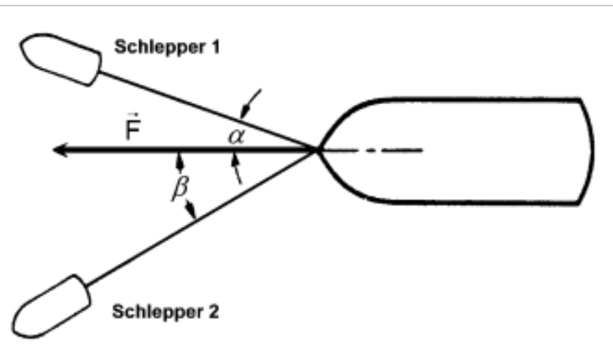  Frachtschiff  Kräfteplan (Hier unterhalb konstruieren! Nicht auf obiger Skizze!):  b) ....................................................................................................................................................................................................................................................................................................  ...........................................................................................................................................................................................................................................................................................................  ...........................................................................................................................................................................................................................................................................................................  ...........................................................................................................................................................................................................................................................................................................  ...........................................................................................................................................................................................................................................................................................................  ...........................................................................................................................................................................................................................................................................................................
Lösungen Probe-Ex Newton'sche Gesetze 4. Klasse
1. a) i) Nach dem 1. NG ist es ideal, wenn der LKW und das Auto dieselbe Geschwindigkeit fahren. Dann wirkt entlang der Fahrtrichtung keine Beschleunigung auf die Frau, resp. sie muss nicht auch noch beschleunigen um das Autodach zu treffen. ii) Seitlich zur Fahrtrichtung wirken aber Kräfte, weil die Frau aus dem Stehen beschleunigt und wieder abbremst um stehend weiter zu fahren (2. NG F_{Res} = m⋅a). Damit diese Kräfte nicht zu gross sind, sollte der Abstand LKW zum Auto möglichst klein sein. iii) Damit seitlich zur Fahrtrichtung die Kräfte beim Abspringen sowie beim Landen (Abbremsen) auch auf den LKW resp. das Autodach übertragen werden können muss die Reibungskraft zwischen den Schuhen der Frau und dem Autodach sehr gross sein, d.h. beste Gummischuhe und gummiertes Autodach oder evtl. sogar ein Klettverschluss-ähnliches Vlies muss auf dem Dach und an den Schuhen angeklebt sein.

b) Aufgrund des 1. NG gilt: wenn keine äussere Kraft auf den Körper der Frau einwirkt, so behält dieser seine Geschwindigkeit bei. D.h., die Frau fliegt nach vorne weg und landet im Wasser. Grund: nur an den Füssen kann eine Kraft übertragen werden, der Schwerpunkt der Frau ist aber auf Hüfthöhe. Dort müsste die bremsende Kraft optimalerweise angreifen um sie zurück zu halten. Daher fliegt die Frau im hohen Bogen ins Wasser.

2. a) Um eine Kraft festzulegen braucht es Ansatzpunkt (Angriffspunkt), Richtung und Stärke der Kraft. Eine Kraft ist ein Vektor im Gegensatz zur Masse oder der Temperatur, die durch die Angabe einer blossen Zahl (mit Einheit) festgelegt wird. Weitere Beispiele für vektorielle Grössen sind Geschwindigkeit und Beschleunigung.
b) Man zeichnet die beiden Kräfte mit dem Zwischenwinkel 30° ein. Dann vervollständigt man die Figur zu einem Parallelogramm. Die Diagonale vom Ansatzpunkt zum anderen Ende stellt die resultierende Kraft dar.
Im Beispiel hier findet man ein Parallelogramm mit einer Diagonalenlänge von rund F_{res}  14 cm  56 N.
c) Mit dem Satz von Pythagoras findet man F_{res}² = F₁² + F₂² = 1600 N² also F_{res} = 40 N. Entsprechend finden sie bei der Konstruktion anstelle des Parallelogramms ein Rechteck. Die Länge der Diagonale beträgt 10 cm was F_{res}  10 cm  40 N bedeutet.

3. a) Die Beschleunigung a = Δv/Δt = (35 m/s) / 7.8 s = 4.5 m/s².
Die zurückgelegte Strecke beträgt s = v_{mittel} ⋅ t = 35/2 ⋅ 7.8 m = 136.5 m
resp. s = ½ a t² = ½ ⋅ 4.5 ⋅ (7.8)² m = 136.9 m
Sinnvoll gerundeter Wert: s = 140 m.
b) Die Beschleunigung beträgt 4.5 m/s².
Damit können wir mit dem 2. NG die notwendige Kraft berechnen: F_{Res} = 260 kg ⋅ 4.5 m/s² = 1170 N
Sinnvoll gerundeter Wert: F_{Res} = 1200 N.

4. a) Die wirkende Zugkraft muss beide Massen beschleunigen mit der Beschleunigung a! D.h. m_{tot} = 5.1 kg und a = 4.3 m/s², also: Fres = 5.1 ⋅ 4.3 N = 21.93 N = 22 N.
b) der hintere Körper mit m₁ = 3.0 kg wird mit der Kraft F₁ = 3.0 ⋅ 4.3 m/s² = 12.9 N = 13 N beschleunigt.
c) Da auf den hintern Körper eine beschleunigende Kraft F₁ = 13 N übertragen werden muss, wird diese Kraft vom Verbindungsseil auf den Körper m₁ = 3.0 kg übertragen.
Bei allen drei Berechnungen geht es um eine gleichmässig beschleunigte Bewegung. Deshalb passt das 2. Newton’sche Gesetz dazu.

5. Die Lösungen für die einzuzeichnenden Kräfte sind direkt in den Aufgaben eingesetzt. Zudem markiert bei jeder Kraft der Buchstaben A den Angriffspunkt.

